Pārtikas drošības, dzīvnieku veselības un vides zinātniskā institūta “BIOR”
atklāta konkursa “Zvejas kuģu noma vides un ihtiocenožu izpētei”
(ID. Nr. BIOR 2024/14/AK/EJZAF/AUTOFISH) nolikuma
2. pielikums
TEHNISKĀ SPECIFIKĀCIJA
6. daļa “Nektobentosa uzskaite Baltijas jūrā oktobrī - novembrī”
Darba uzdevums: nodrošināt reisa uzdevumam un metodēm atbilstošu zvejas kuģi ar garumu (LOA) ne mazāku par 24 metriem ar tralēšanas iespējām no kuģa aizmugures ar apkalpi nektobentosa paraugu ievākšanas tehniskajai nodrošināšanai. Kuģim jābūt aprīkotam ar rūpnieciskās zvejas hidroakustisko aparatūru un klāja apgaismojumu.
Mērķis: īstenot nektobentosa uzskaiti Baltijas jūrā 2024. gada oktobrī - novembrī saskaņā ar projektu “Datu vākšana un apstrāde zivsaimniecības pārvaldības un zinātniskiem mērķiem 2024. gadā”.
- Reisa norises laiks: 2024. gada oktobris-novembris (3 darba dienas jūrā).
- Pētījumu vieta: Baltijas jūras centrāl-austrumu daļa, proti, ICES 26. apakšrajona ziemeļu daļa (uz ziemeļiem no 55⁰57’N) un 28. apakšrajons (līdz 57°50’N)). Kuģis strādās Latvijas EEZ un Latvijas teritoriālajos ūdeņos.
- Iziešanas osta: Liepājas, Pāvilostas vai Ventspils osta.
- Atgriešanās osta: Liepājas, Pāvilostas vai Ventspils osta.
- Zinātniskās komandas dalībnieki: divi Institūta speciālisti.
- Reisa uzdevums:
  - ievākt materiālus šķeltkājvēžu (mizīdu) krājumu izplatības, lieluma un struktūras izpētei;
  - ievākt materiālus par citiem nektobentosa organismiem.
- Metodes:
Uzskaite un tralējumi jāveic diennakts tumšajā laikā. Tralējumi jāveic ar Institūta pētniecisko Aizeksa-Kidda trali ar 500 μm izmēra acīm traļa āmī. Tralēšanas ātrums – aptuveni 3 mezgli, vieta tiek noteikta saskaņā ar iepriekšējo gadu trašu shēmām, ilgums 5-30 minūtes (ilgums atkarīgs no dziļuma tralēšanas vietā).
Tralēšana notiek trīs griezumos – Ventspils, Pāvilosta un Liepāja virs 25, 50, 70 un 90 m dziļumiem. Tralēšanas laikā tralis tiek nolaists iespējami tuvu gruntij un ik pēc vienas tralēšanas minūtes tiek pacelts par 5-15 m augstāk, kur atkal vienu minūti turpinās tralēšana, un tā līdz pat ūdens virsmai.
Loms tiek fiksēts 2-4 % formalīna šķīdumā.
Tralējumu laikā tiek pildīts pētniecisko darbu žurnāls, kur tiek ierakstīta visa pētniecisko darbu gaita.
8. Darbu apjoms:
Nektobentosa uzskaites laikā tiek veikti 12 tralējumi ar Aizeksa-Kidda trali. Tralēšana notiek trīs griezumos – Ventspils, Pāvilosta un Liepāja virs 25, 50, 70 un 90 m dziļumiem. Tralējumu vietas norādītas 6.1. attēlā.

Pētniecisko darbu vadītājam atkarībā no situācijas un laika apstākļiem ir tiesības veikt izmaiņas reisa plānā.

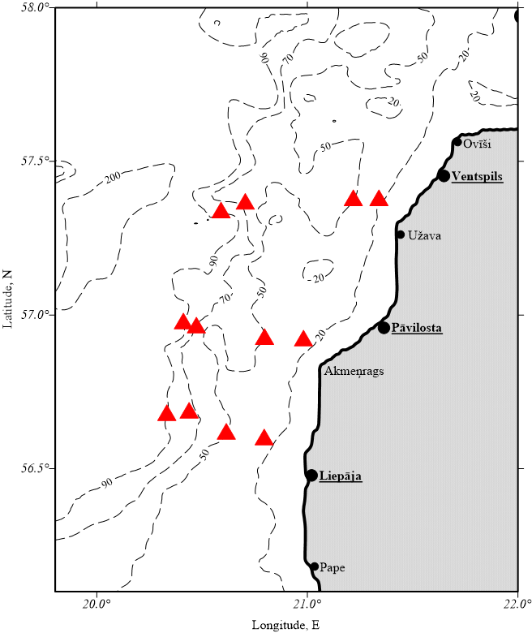

6.1. attēls. Nektobentosa uzskaites kontroltralējumu izvietojuma standartshēma Latvijas EEZ.

